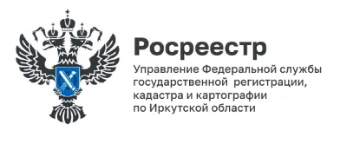
5 мая 2025 года

Управлением Росреестра по Иркутской области поведено обучение органов местного самоуправления

Учитывая большое количество вопросов, возникающих при проведении органами местного самоуправления Иркутской области муниципального земельного контроля, Управлением Росреестра по Иркутской области организован обучающий вебинар для специалистов местных администраций.
Вебинар «Осуществление муниципального земельного контроля на территории Иркутской области» прошел 30 апреля 2025 года на платформе VK-видео. Для того, чтобы обучение было максимально полезным, Управление Росреестра пригласило к участию в вебинаре представителей Управления Россельхознадзора по Иркутской области и Республике Бурятия.
В рамках вебинара специалисты Управлений Росреестра и Россельхознадзора поделились опытом осуществления государственного земельного надзора с коллегами, осуществляющими муниципальный земельный контроль, осветили вопросы планирования, организации, процедуры проведения проверочных мероприятий, информационного обеспечения осуществления контрольных (надзорных) полномочий и обсудили дальнейшее взаимодействие.
Общение было максимально предметным, с акцентом на проблемах и вопросах, возникающих на практике. Во время проведения трансляции фиксировалось более 30 точек подключения, на сегодня же данное видео специалисты органов местного самоуправления посмотрели уже более 1 тысячи раз, что говорит об актуальности затронутых вопросов и о практической пользе проведенного обучения.

Пресс-служба Управления Росреестра по Иркутской области

